文物修复与保护专业“课程思政”建设方案

（建筑与环境艺术学院学院 专业负责人：赵慧群）

**一、建设基础**

**（一）人才培养目标**

培养具有较强的思想政治素质与综合素养，适应当代文博工作需要，掌握文物修复与保护、文物鉴赏与管理等专业理论知识，熟悉文物修复保护、文物鉴赏与管理的传统方法与现代科学的新技术、新方法，具备纸质类（书画、古籍）和立体三维类（陶瓷、青铜）文物修复与保护、文物管理与市场利用能力，能从事文物修复保护、鉴赏和管理等岗位的高素质应用技术型人才。

**（二）课程体系建设**

依据文物修复与保护专业人才培养目标、文物修复师国家与行业职业标准，行业工作岗位任务和岗位技能要求，学校和工作室共同建设专业课程体系，开发专业教学内容和教材。为适应多能一专产教融合项目型大师工作室人才培养模式的需求，调整课程排序，强化核心技能的培养。

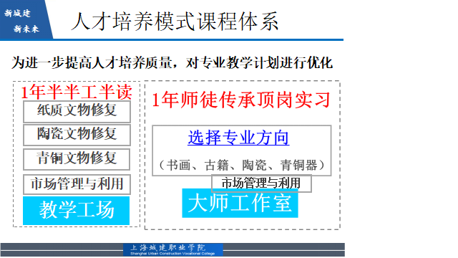图1 专业人才培养课程体系

根据岗位技能的难易程度，对学生专业岗位所对应的主要操作技能的培训，采取由简到难、分层教学、逐级递进的方式进行。书画、古籍、陶瓷、青铜四大核心修复技术专项能力培养课程体系是从模拟训练、初级难度到中高级难度逐级递进方式进行，实现了校内职业技术能力培养与行业产教深度融合。

逐级递进式项目化课程体系是实现依托项目型大师工作室进行深度产教融合探索和实践的支柱，对师资团队要求极高，为此专业采取了一系列的措施和制度保障，努力打造一支以行业文物修复专家为核心，校内骨干教师为支撑的教学团队，共同完成人才培养任务。该课程体系为行业机构制定定向式技术服务标准，实现校内职业技术能力与行业实际岗位需求同步化培养。

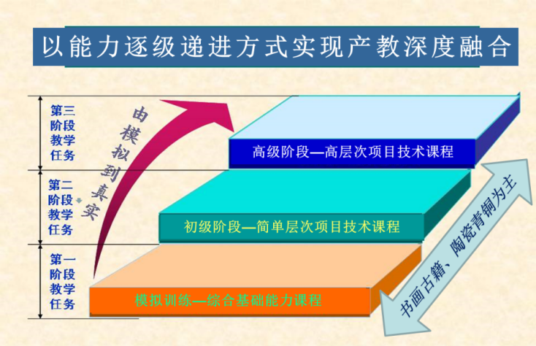

图2 逐级递进式课程体系

**（三）人才培养质量**

本专业2006年以文物鉴定与修复（2016年教育部更名为文物修复与保护）名称开设以来，得到了社会和高职教育界的广泛认可。毕业生多分布于档案馆、博物馆、拍卖行、古玩城、艺术品经营机构等对口单位，有些学生已成为用人单位的业务骨干。由于良好的职业素养和扎实的职业能力，文物鉴定与修复（文物修复与保护专业暂无毕业生）专业的毕业生表现出良好的发展后劲，已在上海古玩界开始崭露头角，部分已成为用人单位的业务骨干。如上海三大古玩城（中福、云州、多宝）的总经理助理均为我院毕业生，上海拍卖行有限责任公司、上海嘉泰拍卖有限公司的业务主管均为我院毕业生，而其他省市的毕业生在修复保护及管理岗位已成为技术骨干。以2018届学生统计，由于毕业生良好的职业素养和扎实的职业能力，受到国家文物局水下中心、南海1号项目组、苏州市考古研究所、上海博物馆、西安考古研究院泾渭基地、沈阳文物考古研究所、河南省考古研究院、上海档案馆、甘肃省图书馆、陇西县档案局、海派美术馆、乒乓球博物馆、西安望宸阁修复有限公司、上海拍卖行有限责任公司、上海嘉泰拍卖有限公司、云州古玩城、上海文博艺术品公司、老凤祥金店、亚一金店等众多用人单位和实习单位的肯定与好评。

二、育人目标

文物修复与保护专业的工作对象为文物，其最大的特征是不可再生性和不可替代性，一旦毁坏一件或一处，就永远失去一件或一处，就永远失去一件或一处文明或历史的见证物和象征物。因此文物行业对从业者有严格的职业标准和要求，在文物从业人员十守则中，其核心要求就是“爱护文物，要象战士爱护武器一样，千方百计确保文物不受损伤”、“严禁将文物化公为私、监守自盗、礼品馈赠、倒买倒卖”。

基于以上文物特性及行业要求，结合专业人才培养目前，确定文物修复与保护专业思政课程的育人目标：秉承尊重原貌、诚实守信的价值理念，培养德技双精，具有工匠精神，使学生成为掌握科学处理方法的修复工匠、能治病救物的文物医生。

三、建设内容

以点带面，以滋润如春雨、育人细无声的“春雨”计划实施碎片化职业精神和职业能力培养。将春雨灌溉计划贯穿于整个人才培养方案、课程体系、课程设计及教风学风管理。从实训环境、实验要求、操作标准、安全规范、细节处理、岗位职责等诸多方面对学生进行思政教育，于无声处细育人，将“尊重原貌、诚实守信、执着专注、作风严谨、精益求精、推陈出新”的工匠精神细化到课程知识与能力的每个重点，使得学生专业能力与技术厚积薄发、术业初成。

四、建设措施

文物修复与保护专业思政课程建设从顶层设计到基础元件以一体化的建设措施进行。

**（一）**顶层设计

将课程思政总方针——春雨计划纳入人才培养方案，将文物行业动态发展变化中的新要求、新理念写入春雨计划，构建“筑梦、传承、创新、教育”的课程教学主线，实现传统修复技艺教授向课程思政型教学方式改革，培养学生持续学习和终身学习意志，强化学生职业获得感和民族自豪感的培养。

**（二）**基础元件设计

在春雨计划的整体设计指导下，从“实训环境要求严、培养方案规格明、职业素养制度全、行规内容课课讲、职业要求处处见、现场保护制度约”六个基础元件确保职业精神与育人要求细无声的培养。

文物修复与保护专业有5个教学工场和4个大师工作室，正在进行一体化实验室整体改建方案，因此实验室的管理是职业素质养成基地，为此实训室实施以整理、整顿、清扫、清洁、素养、安全、节约为核心的7S管理。为更好地进行职业精神和素质培养，将文物行业从业者核心要求纳入人才培养方案，并明确地细化职业素质要求，同时专业在各个实践环节都有严格的规章管理制度。文物修复与保护专业四大核心能力课程体系均为应用技术型，有严格的行业操作规范和要求，技术应用必须和行业规范融为一体方能符合实际岗位需求，因此在实际授课过程中由行业大师或专家亲自示范，并从身边的人和事着手，以正反双例、点滴入微地讲解技术要求和操作规范。同时在各个实验室醒目位置，以标语、展板、案例陈展等方式将职业要求和规范展示在学生的视线内，双管其下地进行职业规范与专业技术能力培养。文物修复与保护专业有大量的社会服务项目，很多为现场修复与保护，从操作规范、技术安全、文物安全到从业者安全，校内校外都有一系列制度约束和保障，真正实现深度产教融合、校内校外双主体育人目标。

五、预期成效

文物修复与保护专业通过思政课程建设，将在四个方面取得预期效果：春雨计划成机制、课程体系全覆盖、重大项目共育人、人才质量提升快。

六、阶段性成果

目前文物修复与保护专业在思政课程建设上取得的阶段性成果主要有以下方面：

**（一）春雨计划成机制，成为人培养模式建设和改革的铺路石**

在文物修复与保护专业新立项的校级课题《大师工作室产教融合型文物修复与保护现代学徒人才培养模式探索和实践》项目中，明确地将“春雨”计划作为校企双主体育人机制，并以此作为专业思政整体建设方案，凸显专业对职业素养和行业规范要求。

**（二）四大逐级递进式课程体系全覆盖**

文物修复与保护专业实施9门专业核心课程思政全覆盖的建设形式进行，配合专业人才培养方案多能一专型逐级递进式课程体系，形成四大专项能力课程思政建设主体。9门专业核心课程为书画装裱技术、书画修复技术、古籍装帧与修复技术、陶瓷器修复技术、青铜器修复技术、陶瓷器鉴赏基础、青铜器鉴赏基础、玉器鉴赏基础、文物绘图。

通过建设，我们在课程上取得突出成果的是陶瓷技术有创新，青铜文化有传承。文物修复与保护专业《环氧树脂胶在瓷质文物修复工艺革新与技术流程工作中的优化应用》项目获得2018“挑战杯—彩虹人生”上海市级、全国职业学院创新创效创业大赛两个特等奖。这个奖项的获得并非是一蹴而就的，而是陶瓷工作室师生数届工匠精神铸就的陶瓷修复课程技术创新。同时，青铜器修复技术获得上海市非物质文化遗产40万项目经费，使得青铜器传统修复技术得到传承。

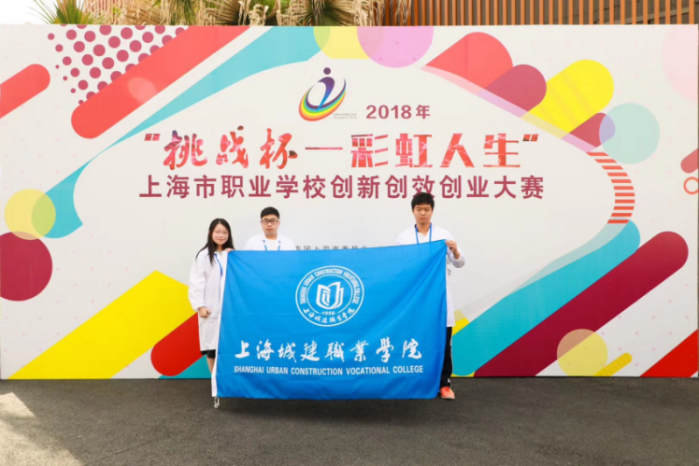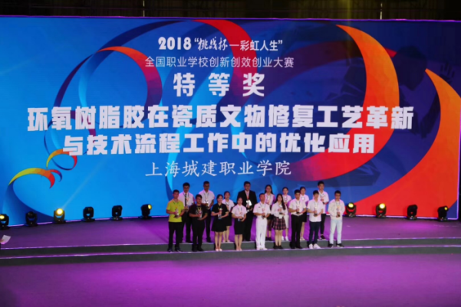图3 课程思政阶段性成果——陶瓷修复技术有创新

**（三）聚焦一带一路重大社会项目，深度产教融合共同育人**

南海1号南宋沉船遗址是国家重大考古发现项目，太仓樊泾村元代遗址是2017年十大考古预选项目，两大发现记载着古代中国与周边国家友好往来的历史，反映了宋元时期中国的航海技术、国家综合实力，是国家一带一路核心历史地带。在这两个重大社会项目上，我们将国际文保理念介入现场修复与保护中，实施学术并重式技术标准，并以吃苦耐劳的职业素养获得合作单位好评，使得这两个点成为专业长期战略合作对象。南海1号项目组在中国文化遗产研究院官网上对我校文物修复与保护专业的工作事迹作了专项报道，以“取得了阶段性成果”作为总结，并对师生敬业和专业精神作了高度评价。

**（四）人才培养质量明显提升**

文物修复与保护专业（2018届名称为文物鉴定与修复）往届毕业生就业单位外地生源多数集中于县市级文博单位和艺术品公司，上海生源多数为古玩城、拍卖行、艺术品公司，进入文博事业单位的毕业生数量较少，我们通过统计2018届陶瓷工作室学生实习与就业单位发现，文物修复与保护专业学生逐渐进入到国内一流文博机构或重大项目中实习或工作（见下表）。

表1**2018届陶瓷修复方向实习与就业统计（20人）**

|  |  |  |
| --- | --- | --- |
| **就业单位** | **单位性质** | **实习（就业）人数** |
| 国家文物局水下考古中心 | 著名事业单位 | 1人就业 |
| 河南省考古研究院 | 著名事业单位 | 1人就业 |
| 上海博物馆文保中心 | 著名事业单位 | 3人实习 |
| 西安考古研究院泾渭基地 | 北京大学驻西安项目 | 2人就业 |
| 中国乒乓球博物馆 | 事业单位 | 6人实习，4人就业 |
| 上海海派美术馆 | 民间美术馆 | 1人就业 |
| 西安望宸阁修复有限公司 | 私营企业 | 1人就业 |
| 上海雍墨艺术有限公司 | 私营企业 | 1人就业 |
| 上海中福拍卖有限公司 | 私营企业 | 1人就业 |
| 合计 | | 17人 |

文物专业学生正是通过参与“南海1号”、太仓樊村泾元代遗址等重大国家项目，展示了高度的职业精神和专业技术特长，积累了岗位经验，才使得以硕士研究生等高学历人才引进的知名单位突破用人瓶颈，以灵活形式引进我院学生，也展示了专业人才培养质量。